**规模化畜禽养殖场及规模化水产养殖场现状评价报告**

河北省生态环境厅

2023年12月5日

**目 录**

**1.规模化畜禽养殖场现状评价 1**

1.1基本情况分析 1

1.1.1基本概况 1

1.1.2区域养殖数量分析 1

1.1.3区域养殖企业情况分析 3

1.2尿液废水处理利用方式及比例 5

1.3污染物排放情况 7

1.3.1废水外排及利用情况 7

1.3.2污染物排放情况 7

1.3.3重点企业调查情况 7

**2.规模化水产养殖场现状评价 8**

2.1基本情况现状分析 8

2.1.1基本概况 8

2.1.2养殖企业数量分析 8

2.1.3养殖水体 10

2.1.4取水量 10

2.2污染物排放情况 10

2.2.1入河（海）排污口 10

2.2.2污水排放情况 11

2.2.3污染物排放情况 12

2.2.4重点企业调查情况 12

**1.规模化畜禽养殖场现状评价**

**1.1基本情况分析**

**1.1.1基本概况**

2022年全省规模化畜禽养殖场11011家，规模化水产养殖场7家。

规模化畜禽养殖企业中全年或部分时间运行企业8338家，全年停产企业2673家。

各市规模化畜禽养殖企业数量详情见下表。

1. **各市规模化畜禽养殖企业数量统计一览表**

|  |  |  |  |  |
| --- | --- | --- | --- | --- |
| **序号** | **行政区划名称** | **企业总数** | **企业运行状态** | |
| **全年或部分时间运行** | **全年停产** |
| 1 | 正定县 | 767 | 606 | 161 |

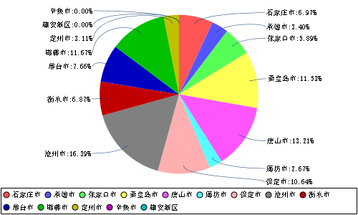

1. **各市规模化畜禽养殖企业数量占比图**

**1.1.2区域养殖数量分析**

2022年全省规模化畜禽养殖场中，生猪全年出栏量为4591299头，奶牛年末存栏量为490918头，肉牛全年出栏量为134243头，蛋鸡年末存栏量为56799447羽，肉鸡全年出栏量为178555226羽，羊全年出栏量为927506只，鸭全年出栏量为722205羽，鹅全年出栏量为0羽。

1. **全省、各市县规模化畜禽养殖场中养殖数量统计一栏表**

|  |  |  |  |  |  |  |  |  |  |
| --- | --- | --- | --- | --- | --- | --- | --- | --- | --- |
| 行政区划名称 | | 养殖数量 | | | | | | | |
| 生猪 | 奶牛 | 肉牛 | 蛋鸡 | 肉鸡 | 羊 | 鸭 | 鹅 |
| 地市 | 区县 | 全年出栏量（头） | 年末存栏量（头） | 全年出栏量（头） | 年末存栏量（羽） | 全年出栏量（羽） | 全年出栏量（只） | 全年出栏量（羽） | 全年出栏量（羽） |
| 石家庄市 | 正定县 | 19300 | 8900 | 0 | 168000 | 250000 | 0 | 0 | 0 |

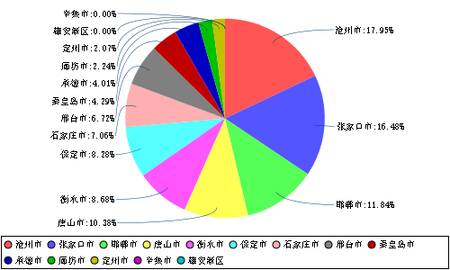

1. **各市规模化畜禽养殖场中生猪养殖数量对比图**

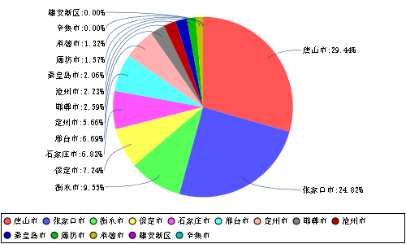

1. **各市规模化畜禽养殖场中奶牛养殖数量对比图**

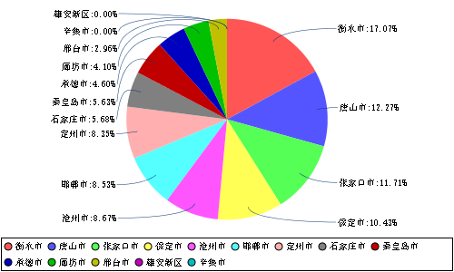

1. **各市规模化畜禽养殖场中肉牛养殖数量对比图**

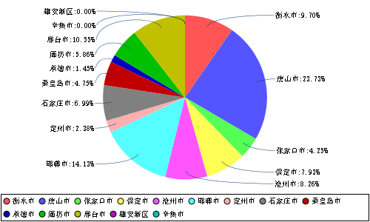

1. **各市规模化畜禽养殖场中蛋鸡养殖数量对比图**

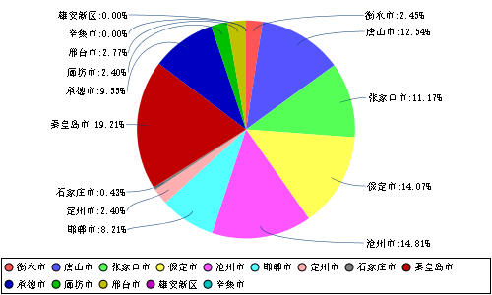

1. **各市规模化畜禽养殖场中肉鸡养殖数量对比图**

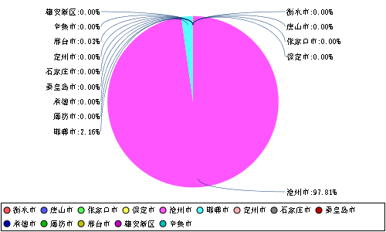

1. **各市规模化畜禽养殖场中羊养殖数量对比图**

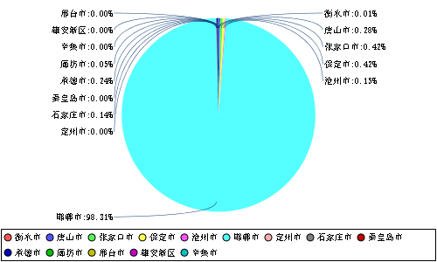

1. **各市规模化畜禽养殖场中鸭养殖数量对比图**

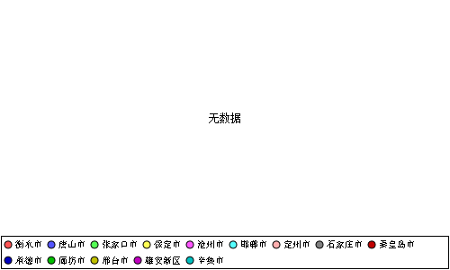

1. **各市规模化畜禽养殖场中鹅养殖数量对比图**

**1.1.3区域养殖企业情况分析**

2022年全省规模化生猪养殖企业为3424家，占全省规模化总养殖企业的31.10%；规模化奶牛养殖企业为565家，占全省规模化总养殖企业的5.13%；规模化肉牛养殖企业为863家，占全省规模化总养殖企业的7.84%；规模化蛋鸡养殖企业为3565家，占全省规模化总养殖企业的32.38%；规模化肉鸡养殖企业为2295家，占全省规模化总养殖企业的20.84%；规模化羊养殖企业为18家，占全省规模化总养殖企业的0.16%；规模化鸭养殖企业为28家，占全省规模化总养殖企业的0.25%；规模化鹅养殖企业为1家，占全省规模化总养殖企业的0.01%。

1. **规模化畜禽养殖企业数量统计一栏表**

|  |  |  |  |  |  |  |  |  |  |  |  |  |  |  |  |  |  |
| --- | --- | --- | --- | --- | --- | --- | --- | --- | --- | --- | --- | --- | --- | --- | --- | --- | --- |
| 行政区划名称 | | 养殖企业数量及占比 | | | | | | | | | | | | | | | |
| 生猪 | | 奶牛 | | 肉牛 | | 蛋鸡 | | 肉鸡 | | 羊 | | 鸭 | | 鹅 | |
| 地市 | 区县 | 企业数 | 占比 | 企业数 | 占比 | 企业数 | 占比 | 企业数 | 占比 | 企业数 | 占比 | 企业数 | 占比 | 企业数 | 占比 | 企业数 | 占比 |
| 石家庄市 | 正定县 | 15 | 1.96% | 13 | 1.70% | 0 | 0.00% | 14 | 1.83% | 1 | 0.13% | 0 | 0.00% | 0 | 0.00% | 0 | 0.00% |

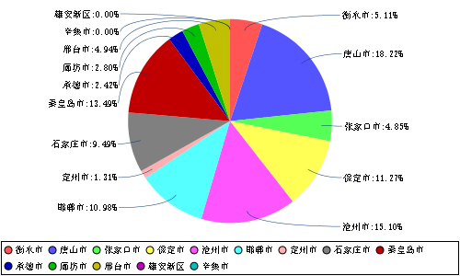

1. **各市规模化生猪养殖企业数量对比图**

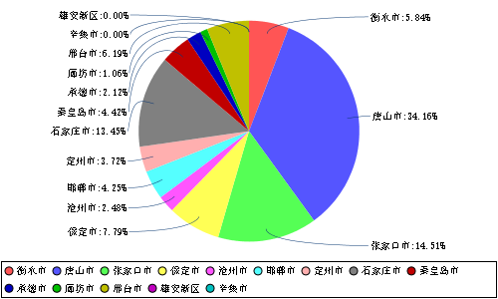

1. **各市规模化奶牛养殖企业数量对比图**

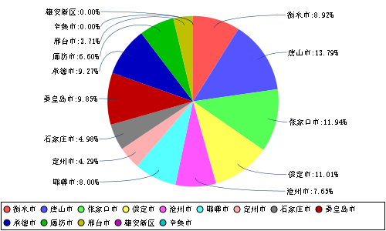

1. **各市规模化肉牛养殖企业数量对比图**

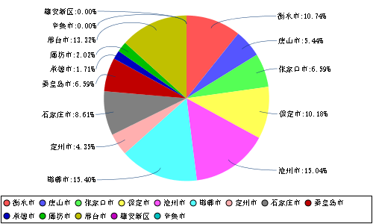

1. **各市规模化蛋鸡养殖企业数量对比图**

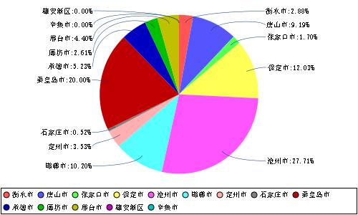

1. **各市规模化肉鸡养殖企业数量对比图**

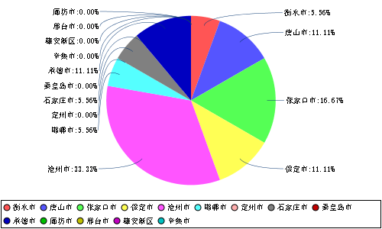

1. **各市规模化羊养殖企业数量对比图**

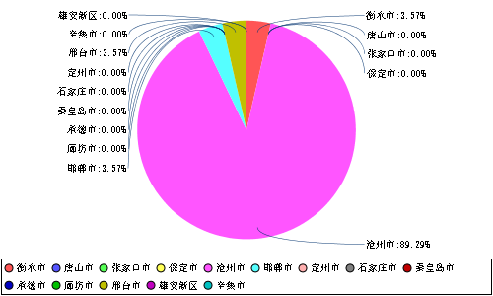

1. **各市规模化鸭养殖企业数量对比图**

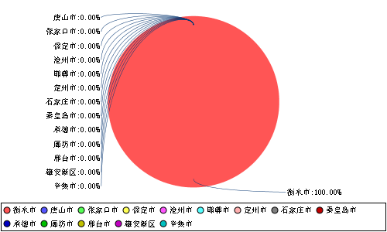

1. **各市规模化鹅养殖企业数量对比图**

**1.2尿液废水处理利用方式及比例**

2022年全省规模化畜禽养殖企业中，采用肥水利用的企业有4723家，占比42.90%；采用沼液还田的企业有562家，占比5.10%；采用场内生产液体有机肥的企业有16家，占比0.15%；采用异味发酵床的企业有9家，占比0.08%；采用鱼塘养殖的企业有2家，占比0.02%；采用场内循环利用的企业有13家，占比0.12%；采用委托处理的企业有579家，占比5.26%；达标排放的企业有3家，占比0.03%；直接排放的企业有113家，占比1.03%；采用其他方式的企业有0家，占比0.00%。

1. **规模化畜禽养殖场尿液废水处理利用方式统计一览表**

|  |  |  |  |  |  |  |  |  |  |  |  |  |  |  |  |  |  |  |  |  |  |
| --- | --- | --- | --- | --- | --- | --- | --- | --- | --- | --- | --- | --- | --- | --- | --- | --- | --- | --- | --- | --- | --- |
| 行政区划名称 | | 尿液废水处理利用方式及比例 | | | | | | | | | | | | | | | | | | | |
| 肥水利用 | | 沼液还田 | | 场内生产液体有机肥 | | 异味发酵床 | | 鱼塘养殖 | | 场内循环利用 | | 委托处理 | | 达标排放 | | 直接排放 | | 其他 | |
| 地市 | 区县 | 企业数量 | 占比 | 企业数量 | 占比 | 企业数量 | 占比 | 企业数量 | 占比 | 企业数量 | 占比 | 企业数量 | 占比 | 企业数量 | 占比 | 企业数量 | 占比 | 企业数量 | 占比 | 企业数量 | 占比 |
| 石家庄市 | 正定县 | 19 | 2.48% | 0 | 0.00% | 0 | 0.00% | 0 | 0.00% | 0 | 0.00% | 0 | 0.00% | 0 | 0.00% | 0 | 0.00% | 0 | 0.00% | 0 | 0.00% |

**1.3污染物排放情况**

**1.3.1废水外排及利用情况**

2022年全省规模化畜禽养殖企业中，废水外排企业共计有14家，废水排放量为4.74万立方米，其中邢台市、沧州市、石家庄市三个地市企业数量分别为4家、3家、3家，占71.43%。

1. **各市规模化畜禽养殖企业废水外排情况统计表**

| **序号** | **行政区划名称** | **企业数** | **占比（%）** | **废水排放量（万立方米）** | **占比（%）** |
| --- | --- | --- | --- | --- | --- |
| 1 | 邢台市 | 4 | 28.57% | 4.07 | 85.93% |
| 2 | 沧州市 | 3 | 21.43% | 0.5 | 10.55% |
| 3 | 衡水市 | 1 | 7.14% | 0.1 | 2.11% |
| 4 | 石家庄市 | 3 | 21.43% | 0.06 | 1.18% |
| 5 | 邯郸市 | 2 | 14.29% | 0.01 | 0.12% |
| 6 | 张家口市 | 1 | 7.14% | 0 | 0.11% |
| 7 | 雄安新区 | 0 | 0.00% | 0 | 0.00% |
| 8 | 保定市 | 0 | 0.00% | 0 | 0.00% |
| 9 | 承德市 | 0 | 0.00% | 0 | 0.00% |
| 10 | 定州市 | 0 | 0.00% | 0 | 0.00% |
| 11 | 唐山市 | 0 | 0.00% | 0 | 0.00% |
| 12 | 辛集市 | 0 | 0.00% | 0 | 0.00% |
| 13 | 廊坊市 | 0 | 0.00% | 0 | 0.00% |
| 14 | 秦皇岛市 | 0 | 0.00% | 0 | 0.00% |

**1.3.2污染物排放情况**

2022年全省规模化畜禽养殖企业中，化学需氧量年排放量为21.18吨/年，氨氮年排放量为24.14吨/年，总氮年排放量为65.31吨/年，总磷的年排放量为1.01吨/年。其中邯郸市、唐山市、沧州市三个地市化学需氧量分别为14.3吨/年、4.88吨/年、2吨/年，占比100.00%；邯郸市、沧州市、唐山市三个地市氨氮量分别为21.9吨/年、2吨/年、0.24吨/年，占比100.00%；邯郸市、沧州市、唐山市三个地市总氮量分别为62吨/年、2吨/年、1.31吨/年，占比100.00%；沧州市、唐山市、保定市三个地市总磷量分别为1吨/年、0.01吨/年、0吨/年，占比100.00%。

按照县区分布：邯郸市邯郸经济技术开发区、唐山市唐山市汉沽管理区、沧州市献县三个区县化学需氧量分别为14.3吨/年、4.88吨/年、2吨/年，占比100.00%；邯郸市邯郸经济技术开发区、沧州市献县、唐山市唐山市汉沽管理区三个区县氨氮量分别为21.9吨/年、2吨/年、0.24吨/年，占比100.00%；邯郸市临漳县、沧州市献县、唐山市唐山市汉沽管理区三个区县总氮量分别为62吨/年、2吨/年、1.31吨/年，占比100.00%；沧州市献县、唐山市唐山市汉沽管理区、保定市安国市三个区县总磷量分别为1吨/年、0.01吨/年、0吨/年，占比100.00%。

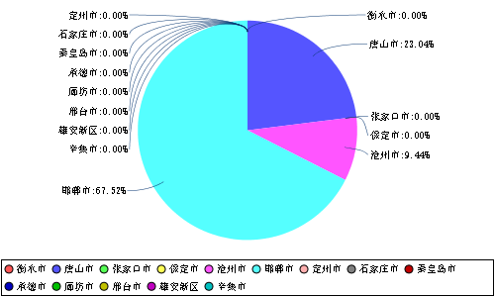

1. **各市重点调查污染物化学需氧量排放量及全省占比图**

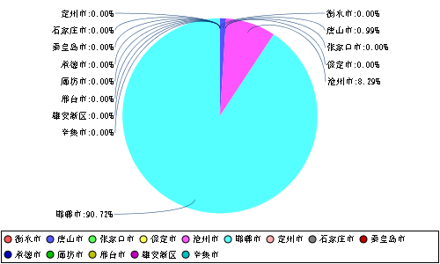

1. **各市重点调查污染物氨氮排放量及全省占比图**

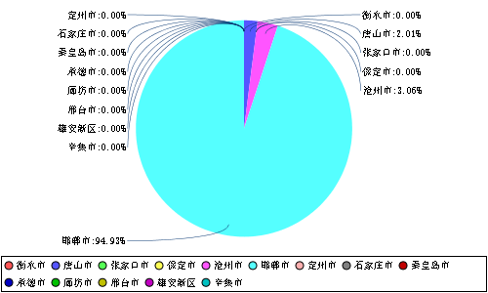

1. **各市重点调查污染物总氮排放量及全省占比图**

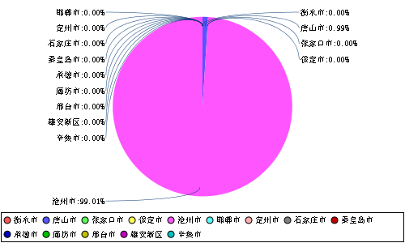

1. **各市重点调查污染物总磷排放量及全省占比图**

**1.3.3重点企业调查情况**

2022年全省规模化畜禽养殖企业中，化学需氧量排放量最大的企业为华裕农业科技有限公司，为14.3t/a，氨氮排放量最大的企业为华裕农业科技有限公司，为21.9t/a，总氮排放量最大的企业为临漳县金恒翔养殖有限公司，为62t/a，总磷排放量最大的企业为沧州盛安养殖有限公司，为1t/a。

1. **全省规模化畜禽养殖重点企业名录**

|  |  |  |  |  |
| --- | --- | --- | --- | --- |
| 污染物种类 | 序号 | 企业名称 | 所属行政区划（县、区） | 排放量（t/a） |
| 化学需氧量 | 1 | 华裕农业科技有限公司 | 邯郸市 | 14.3 |
| 2 | 唐山恒天然牧场有限公司 | 唐山市 | 4.88 |
| 3 | 沧州盛安养殖有限公司 | 沧州市 | 2 |
| 4 | 献县温氏张村乡河堤村场 | 沧州市 | 0 |
| 5 | 献县温氏临河乡李疃村场 | 沧州市 | 0 |
| 6 | 温氏元昌猪场 | 沧州市 | 0 |
| 7 | 隆化县万仓种养殖专业合作社 | 承德市 | 0 |
| 8 | 隆化县天运种养殖专业合作社 | 承德市 | 0 |
| 9 | 隆化县森翔种养殖专业合作社 | 承德市 | 0 |
| 10 | 隆化县青山种养殖专业合作社 | 承德市 | 0 |
| 11 | 隆化县立升种养殖专业合作社 | 承德市 | 0 |
| 12 | 隆化县金实恒业养殖有限公司 | 承德市 | 0 |
| 13 | 隆化县姜云中种养殖专业合作社 | 承德市 | 0 |
| 14 | 隆化县继泉养殖场 | 承德市 | 0 |
| 15 | 隆化县红丰生态养殖场 | 承德市 | 0 |
| 16 | 隆化县合鑫种养殖专业合作社 | 承德市 | 0 |
| 17 | 隆化县韩麻营海峰养殖场 | 承德市 | 0 |
| 18 | 隆化县桂侠种养殖专业合作社 | 承德市 | 0 |
| 19 | 隆化县桂花强军种养殖专业合作社 | 承德市 | 0 |
| 20 | 隆化县广兴种养殖专业合作社 | 承德市 | 0 |
| 21 | 合计 | -- | 21.18 |
| 氨氮 | 1 | 华裕农业科技有限公司 | 邯郸市 | 21.9 |
| 2 | 沧州盛安养殖有限公司 | 沧州市 | 2 |
| 3 | 唐山恒天然牧场有限公司 | 唐山市 | 0.24 |
| 4 | 献县温氏张村乡河堤村场 | 沧州市 | 0 |
| 5 | 献县温氏临河乡李疃村场 | 沧州市 | 0 |
| 6 | 温氏元昌猪场 | 沧州市 | 0 |
| 7 | 隆化县万仓种养殖专业合作社 | 承德市 | 0 |
| 8 | 隆化县天运种养殖专业合作社 | 承德市 | 0 |
| 9 | 隆化县森翔种养殖专业合作社 | 承德市 | 0 |
| 10 | 隆化县青山种养殖专业合作社 | 承德市 | 0 |
| 11 | 隆化县立升种养殖专业合作社 | 承德市 | 0 |
| 12 | 隆化县金实恒业养殖有限公司 | 承德市 | 0 |
| 13 | 隆化县姜云中种养殖专业合作社 | 承德市 | 0 |
| 14 | 隆化县继泉养殖场 | 承德市 | 0 |
| 15 | 隆化县红丰生态养殖场 | 承德市 | 0 |
| 16 | 隆化县合鑫种养殖专业合作社 | 承德市 | 0 |
| 17 | 隆化县韩麻营海峰养殖场 | 承德市 | 0 |
| 18 | 隆化县桂侠种养殖专业合作社 | 承德市 | 0 |
| 19 | 隆化县桂花强军种养殖专业合作社 | 承德市 | 0 |
| 20 | 隆化县广兴种养殖专业合作社 | 承德市 | 0 |
| 21 | 合计 | -- | 24.14 |
| 总氮 | 1 | 邯郸市 | 临漳县金恒翔养殖有限公司 | 62 |
| 2 | 沧州市 | 沧州盛安养殖有限公司 | 2 |
| 3 | 唐山市 | 唐山恒天然牧场有限公司 | 1.31 |
| 4 | 承德市 | 隆化县万仓种养殖专业合作社 | 0 |
| 5 | 承德市 | 隆化县天运种养殖专业合作社 | 0 |
| 6 | 承德市 | 隆化县森翔种养殖专业合作社 | 0 |
| 7 | 承德市 | 隆化县青山种养殖专业合作社 | 0 |
| 8 | 承德市 | 隆化县立升种养殖专业合作社 | 0 |
| 9 | 承德市 | 隆化县金实恒业养殖有限公司 | 0 |
| 10 | 承德市 | 隆化县姜云中种养殖专业合作社 | 0 |
| 11 | 承德市 | 隆化县继泉养殖场 | 0 |
| 12 | 承德市 | 隆化县红丰生态养殖场 | 0 |
| 13 | 承德市 | 隆化县合鑫种养殖专业合作社 | 0 |
| 14 | 承德市 | 隆化县韩麻营海峰养殖场 | 0 |
| 15 | 承德市 | 隆化县桂侠种养殖专业合作社 | 0 |
| 16 | 承德市 | 隆化县桂花强军种养殖专业合作社 | 0 |
| 17 | 承德市 | 隆化县广兴种养殖专业合作社 | 0 |
| 18 | 承德市 | 李子成 | 0 |
| 19 | 承德市 | 李春青 | 0 |
| 20 | 承德市 | 崔柏侠 | 0 |
| 21 | 合计 | -- | 65.31 |
| 总磷 | 1 | 沧州市 | 沧州盛安养殖有限公司 | 1 |
| 2 | 唐山市 | 唐山恒天然牧场有限公司 | 0.01 |
| 3 | 承德市 | 隆化县万仓种养殖专业合作社 | 0 |
| 4 | 承德市 | 隆化县天运种养殖专业合作社 | 0 |
| 5 | 承德市 | 隆化县森翔种养殖专业合作社 | 0 |
| 6 | 承德市 | 隆化县青山种养殖专业合作社 | 0 |
| 7 | 承德市 | 隆化县立升种养殖专业合作社 | 0 |
| 8 | 承德市 | 隆化县金实恒业养殖有限公司 | 0 |
| 9 | 承德市 | 隆化县姜云中种养殖专业合作社 | 0 |
| 10 | 承德市 | 隆化县继泉养殖场 | 0 |
| 11 | 承德市 | 隆化县红丰生态养殖场 | 0 |
| 12 | 承德市 | 隆化县合鑫种养殖专业合作社 | 0 |
| 13 | 承德市 | 隆化县韩麻营海峰养殖场 | 0 |
| 14 | 承德市 | 隆化县桂侠种养殖专业合作社 | 0 |
| 15 | 承德市 | 隆化县桂花强军种养殖专业合作社 | 0 |
| 16 | 承德市 | 隆化县广兴种养殖专业合作社 | 0 |
| 17 | 承德市 | 李子成 | 0 |
| 18 | 承德市 | 李春青 | 0 |
| 19 | 承德市 | 崔柏侠 | 0 |
| 20 | 邯郸市 | 临漳县金恒翔养殖有限公司 | 0 |
| 21 | 合计 | -- | 1.01 |

# **2.规模化水产养殖场现状评价**

**2.1基本情况现状分析**

**2.1.1基本概况**

2022年全省规模化畜禽养殖场11011家，规模化水产养殖场7家。

规模化水产养殖场企业中全年或部分时间运行企业7家，全年停产企业0家。

1. **各市规模化水产养殖企业数量统计一览表**

|  |  |  |  |  |
| --- | --- | --- | --- | --- |
| **序号** | **行政区划名称** | **企业总数** | **企业运行状态** | |
| **全年或部分时间运行** | **全年停产** |
| 1 | 正定县 | 0 | 0 | 0 |

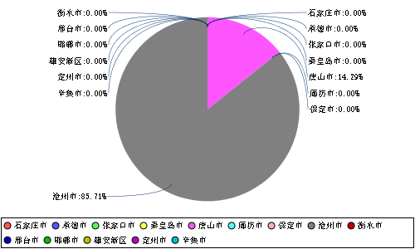

1. **全省各市规模化水产殖企业数量对比图**

**2.1.2养殖企业数量分析**

2022年全省规模化皮皮虾养殖企业为0家，占全省规模化总养殖企业的0.00%；规模化海参养殖企业为0家，占全省规模化总养殖企业的0.00%；规模化明虾养殖企业为0家，占全省规模化总养殖企业的0.00%；

按照地市分布为：规模化皮皮虾养殖企业最多的三个地市分别为石家庄市0家，承德市0家，张家口市0家；规模化海参养殖企业最多的三个地市分别为石家庄市0家，承德市0家，张家口市0家；规模化明虾养殖企业最多的三个地市分别为石家庄市0家，承德市0家，张家口市0家；

按照区县分布为：规模化皮皮虾养殖企业最多的三个区县分别为石家庄市长安区0家，石家庄市桥西区0家，石家庄市新华区0家；规模化海参养殖企业最多的三个区县分别为石家庄市长安区0家，石家庄市桥西区0家，石家庄市新华区0家；规模化明虾养殖企业最多的三个区县分别为石家庄市长安区0家，石家庄市桥西区0家，石家庄市新华区0家。

1. **规模化水产养殖企业数量统计一览表**

|  |  |  |  |  |  |  |  |
| --- | --- | --- | --- | --- | --- | --- | --- |
| **行政区划名称** | | **养殖品种及占比（以皮皮虾、海参、明虾为例）** | | | | | |
| **皮皮虾** | | **海参** | | **明虾** | |
| **地市** | **区县** | **企业数** | **占比** | **企业数** | **占比** | **企业数** | **占比** |
| 石家庄市 | 长安区 | 0 | 0.00% | 0 | 0.00% | 0 | 0.00% |

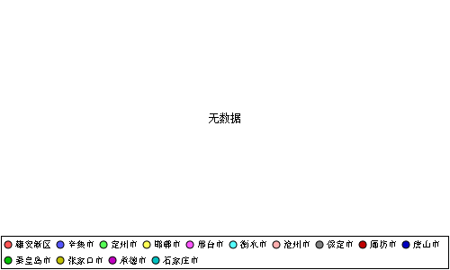

1. **各市规模化皮皮虾养殖企业数量对比图**



1. **各市规模化海参养殖企业数量对比图**



1. **各市规模化明虾养殖企业数量对比图**

**2.1.3养殖水体**

全省规模化水产养殖企业中，养殖水体为淡水养殖的企业0家，占比为0.00%；养殖水体为海水养殖的企业0家，占比为0.00%。

**2.1.4取水量**

2022年全省规模化水产养殖业取水量为0.00万t/a，其中沧州市、雄安新区、辛集市取水量最大，分别为20 t/a、0 t/a、0 t/a。

1. **各市规模化水产养殖企业取水情况统计表**

| **序号** | **行政区划名称** | **取水量（万t/a）** |
| --- | --- | --- |
| 1 | 沧州市 | 0.00 |

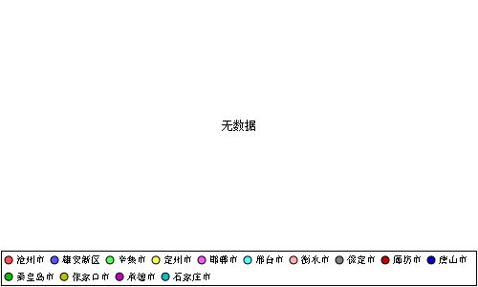

1. **各市规模化水产养殖企业取水量情况及全省占比图**

**2.2污染物排放情况**

**2.2.1入河（海）排污口**

2022年全省规模化水产养殖企业中，共有入河（海）排污口0个；按地域分布，沧州市、雄安新区、辛集市三个地市设置入河（海）排污口的企业数量分别为0家、0家、0家，占0.00%。

1. **各市规模化水产养殖场入河（海）排污口分布情况一览表**

|  |  |  |  |
| --- | --- | --- | --- |
| 序号 | 行政区划名称 | 企业数 | 占比（%） |
|
| 1 | 沧州市 | 0 | 0.00 |
| 2 | 雄安新区 | 0 | 0.00 |
| 3 | 辛集市 | 0 | 0.00 |
| 4 | 定州市 | 0 | 0.00 |
| 5 | 邯郸市 | 0 | 0.00 |
| 6 | 邢台市 | 0 | 0.00 |
| 7 | 衡水市 | 0 | 0.00 |
| 8 | 保定市 | 0 | 0.00 |
| 9 | 廊坊市 | 0 | 0.00 |
| 10 | 唐山市 | 0 | 0.00 |
| 11 | 秦皇岛市 | 0 | 0.00 |
| 12 | 张家口市 | 0 | 0.00 |
| 13 | 承德市 | 0 | 0.00 |
| 14 | 石家庄市 | 0 | 0.00 |



1. **各市入河（海）排污口数量及全省占比图**

（每个断面统计废水排放量前三的排污口）

其中汇入##1断面的入河（海）排污口xx个，涉及的区县主要为xx、xx、xx（同一个入河排污口编码，N101-3表指标05），该断面内所有规模化水产养殖场入河（海）排污口排放的COD总量为xx t/a、氨氮总量为xx t/a、总氮总量为xx t/a、总磷总量为xx t/a。

其中汇入##1断面废水排放量最大的规模化水产养殖企业为xx养殖场，其入河排污口编码为xx，废水排放量为xx万立方米（同一个入河排污口编码，N101-4表指标01废水排放量/10000），化学需氧量排放量为xx t/a（同一个入河排污口编码，N101-4表指标12），占汇入##1断面所有规模化水产养殖场排放化学需氧量的比例为xx%；氨氮排放量为xx t/a（同一个入河排污口编码，N101-4表指标13），占汇入##1断面所有规模化水产养殖场排放氨氮的比例为xx%；总氮排放量为xx t/a（同一个入河排污口编码，N101-4表指标14），占汇入##1断面所有规模化水产养殖场排放总氮的比例为xx %；总磷排放量为xx t/a（同一个入河排污口编码，N101-4表指标15），占汇入##1断面所有规模化水产养殖场排放总磷的比例为xx%；

xx入排污口距下游xx监测断面的距离是xx米，相对位置图如下。

**2.2.2污水排放情况**

2022年全省规模化水产养殖企业中，废水外排企业共计有1家，废水排放量为0.5万立方米，其中沧州市、石家庄市、承德市三个地市企业数量分别为1家、0家、0家，占100.00%。

1. **各市规模化水产养殖企业废水外排情况统计表**

| **序号** | **行政区划名称** | **企业数** | **占比（%）** | **废水排放量（万立方米）** | **占比（%）** |
| --- | --- | --- | --- | --- | --- |
| 1 | 沧州市 | 1 | 100.00 | 0.5 | 100.00 |
| 2 | 石家庄市 | 0 | 0.00 | 0 | 0.00 |
| 3 | 承德市 | 0 | 0.00 | 0 | 0.00 |
| 4 | 张家口市 | 0 | 0.00 | 0 | 0.00 |
| 5 | 秦皇岛市 | 0 | 0.00 | 0 | 0.00 |
| 6 | 唐山市 | 0 | 0.00 | 0 | 0.00 |
| 7 | 廊坊市 | 0 | 0.00 | 0 | 0.00 |
| 8 | 保定市 | 0 | 0.00 | 0 | 0.00 |
| 9 | 衡水市 | 0 | 0.00 | 0 | 0.00 |
| 10 | 邢台市 | 0 | 0.00 | 0 | 0.00 |
| 11 | 邯郸市 | 0 | 0.00 | 0 | 0.00 |
| 12 | 定州市 | 0 | 0.00 | 0 | 0.00 |
| 13 | 辛集市 | 0 | 0.00 | 0 | 0.00 |
| 14 | 雄安新区 | 0 | 0.00 | 0 | 0.00 |
| 15 | 合计 | 1 | / | 0.5 | / |

**2.2.3污染物排放情况**

2022年全省规模化水产养殖企业中，化学需氧量年排放量为0吨/年，氨氮年排放量为0吨/年，总氮年排放量为0吨/年，总磷的年排放量为0吨/年。其中沧州市、石家庄市、承德市三个地市化学需氧量分别为0吨/年、0吨/年、0吨/年，占0.00%；沧州市、石家庄市、承德市三个地市氨氮分别为0吨/年、0吨/年、0吨/年，占0.00%；沧州市、石家庄市、承德市三个地市总氮分别为0吨/年、0吨/年、0吨/年，占0.00%；沧州市、石家庄市、承德市三个地市总磷分别为0吨/年、0吨/年、0吨/年，占0.00%。

按照县区分布：长安区、桥西区、新华区三个区县化学需氧量分别为0吨/年、0吨/年、0吨/年，占0.00%；长安区、桥西区、新华区三个区县氨氮分别为0吨/年、0吨/年、0吨/年，占0.00%；长安区、桥西区、新华区三个区县总氮分别为0吨/年、0吨/年、0吨/年，占0.00%；长安区、桥西区、新华区三个区县总磷分别为0吨/年、0吨/年、0吨/年，占0.00%。

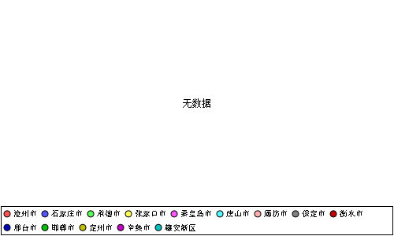

1. **各市规模化水产养殖企业重点调查污染物化学需氧量排放量及全省占比图**



1. **各市规模化水产养殖企业重点调查污染物氨氮排放量及全省占比图**



1. **各市规模化水产养殖企业重点调查污染物总氮排放量及全省占比图**



1. **各市规模化水产养殖企业重点调查污染物总磷排放量及全省占比图**

**2.2.4重点企业调查情况**

2022年全省规模化水产养殖企业中，化学需氧量排放量最大的企业为唐山海港张秀兰水产养殖场，为0 t/a，氨氮排放量最大的企业为唐山海港张秀兰水产养殖场，为0 t/a，总氮排放量最大的企业为唐山海港张秀兰水产养殖场，为0 t/a，总磷排放量最大的企业为唐山海港张秀兰水产养殖场，为0 t/a。

1. **全省规模化水产养殖重点企业名录**

|  |  |  |  |  |
| --- | --- | --- | --- | --- |
| 污染物种类 | 序号 | 企业名称 | 所属行政区划（县、区） | 排放量（t/a） |
| 化学需氧量 | 1 | 唐山海港张秀兰水产养殖场 | 河北唐山海港经济开发区 | 0 |
| 2 | 黄骅市广鑫养殖专业合作社 | 黄骅市 | 0 |
| 3 | 黄骅市汇海水产养殖有限公司 | 黄骅市 | 0 |
| 4 | 黄骅市凯通育苗厂 | 黄骅市 | 0 |
| 5 | 黄骅市润潮水产育苗有限公司 | 黄骅市 | 0 |
| 6 | 合计 |  | 0 |
| 氨氮 | 1 | 唐山海港张秀兰水产养殖场 | 河北唐山海港经济开发区 | 0 |
| 2 | 黄骅市广鑫养殖专业合作社 | 黄骅市 | 0 |
| 3 | 黄骅市汇海水产养殖有限公司 | 黄骅市 | 0 |
| 4 | 黄骅市凯通育苗厂 | 黄骅市 | 0 |
| 5 | 黄骅市润潮水产育苗有限公司 | 黄骅市 | 0 |
| 6 | 合计 |  | 0 |
| 总氮 | 1 | 唐山海港张秀兰水产养殖场 | 河北唐山海港经济开发区 | 0 |
| 2 | 黄骅市广鑫养殖专业合作社 | 黄骅市 | 0 |
| 3 | 黄骅市汇海水产养殖有限公司 | 黄骅市 | 0 |
| 4 | 黄骅市凯通育苗厂 | 黄骅市 | 0 |
| 5 | 黄骅市润潮水产育苗有限公司 | 黄骅市 | 0 |
| 6 | 合计 |  | 0 |
| 总磷 | 1 | 唐山海港张秀兰水产养殖场 | 河北唐山海港经济开发区 | 0 |
| 2 | 黄骅市广鑫养殖专业合作社 | 黄骅市 | 0 |
| 3 | 黄骅市汇海水产养殖有限公司 | 黄骅市 | 0 |
| 4 | 黄骅市凯通育苗厂 | 黄骅市 | 0 |
| 5 | 黄骅市润潮水产育苗有限公司 | 黄骅市 | 0 |
| 6 | 合计 |  | 0 |